SILNOSTĚNNÝ KOMPOSTÉR „KOMP 1050“
Šestistranný, objem cca. 1064 litrů
Základna průměr 136 cm, výška 107 cm
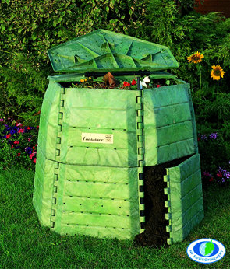
Všechny naše zahradní silnostěnné kompostéry se vyznačují následujícími vlastnostmi:
- Jsou jednoduché na sestavení
- Mají chytrý systém ventilace, který zabezpečuje správné kompostování
- Jsou vyrobeny ze 100 % recyklovaného a dále recyklovatelného PE
- Mají silné a robustní stěny (tloušťka více než 6 mm)
- Jsou UV stabilní
- Mají dlouhou životnost

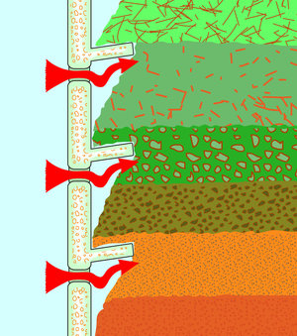
Systém ventilace
zabezpečuje vyvážený poměr vlhkosti a čerstvého vzduchu
otvory pro nasávání vzduchu jsou umístěny přímo pod žebrováním kompostéru tak, aby nedocházelo k jejich ucpávání již částečně vytvořeným kompostem
optimální ventilace také zabezpečuje správnou teplotu, která je pro vytvoření dobrého kompostu nezbytná
díky správnému ventilačnímu systému se výrazně snižuje doba kompostování
Díky kónickému tvaru kompostéru a důmyslné konstrukci je možné kompost vybírat ze všech stran, kompostér je stabilní i v silném povětří. Zelená barva kompostéru v zahradě dokonale splyne s okolním prostředím a nenarušuje jej.
Kompostéry umísťujte přímo na půdu, aby byl zajištěn přístup půdním mikroorganismům, které pomohou vytvořit kompost bohatý na živiny.

